Légion d'honneur pour le résistant « Tintin »
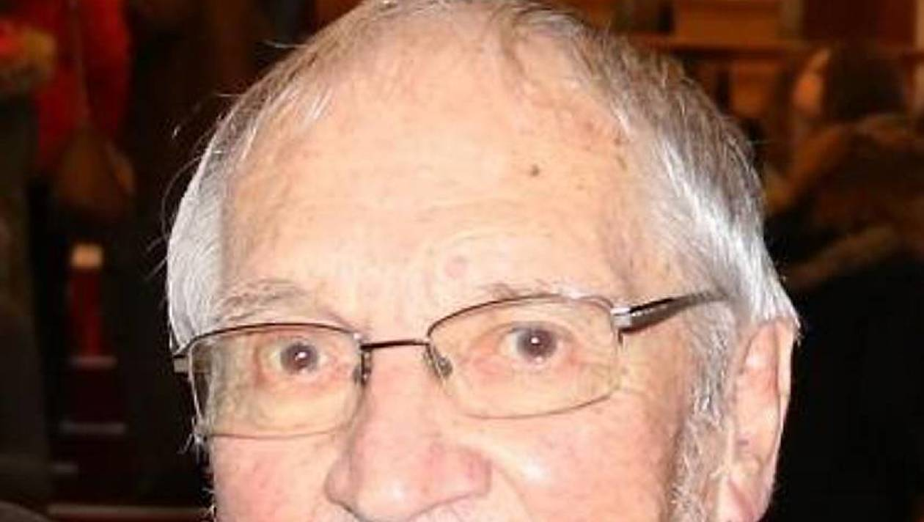
Célestin Pérrigault. |

Ce samedi 4 août, Célestin Perrigault, 96 ans, sera décoré de l'insigne de chevalier de Légion d'honneur pour son action dans la résistance pendant la Seconde Guerre mondiale. L'insigne lui sera remis par Guy Faisant, ancien résistant déporté et officier de la Légion d'honneur.
Son histoire, Célestin Perrigault l'a encore racontée, à l'automne dernier, au lycée Victor-et-Hélène-Basch, dans le cadre du Concours national de la Résistance.
En juin 1940, il avait 18 ans et étudiait à l'École Normale d’Institututeurs de Quimper. Sa première tentative de rallier l'Angleterre via Brest échoue.

Il manque d'être arrêté. « Les Allemands avaient trouvé dans ma chambre un dessin humoristique représentant Hitler et Goering... », se souvenait-il. Il devient alors instituteur. « La veille de Noël 1942, j'épousais celle qui m'a tenu compagnie pendant plus de soixante-dix ans. »

Célestin Perrigault entrera dans la Résistance, auprès des Forces françaises de l'intérieur (FFI), le 15 janvier 1944, sous le pseudonyme de « Tintin ».

Jeune instituteur basé dans le Finistère, il est chef du groupe de Locmaria-Berrien (FFI Huelgoat). Il participe à des missions de liaison, d'hébergement et de transport de munitions.

De juin à août 1944, il prend le maquis et intègre la compagnie Bir Hakeim puis le bataillon Leroy-Sker, où il remplit, en tant que chef de groupe, des missions de patrouille, de renseignement et de ravitaillement.
Il participe à des combats entre les 4 et 6 août 1944 lors de la libération de la campagne de Poullaouen, après avoir assuré l'évacuation du maquis encerclé par les Allemands.
Célestin Perrigault prend le commandement d'un détachement, le 7 août, lors de la libération d'Huelgoat. Ses missions consistent alors à nettoyer des nids de résistance allemande et de patrouilles dans la région, d'Huelgoat à Morlaix.
Il participe à la mise sur pied de la compagnie Robert-Boucher et se voit engagé dans des missions sur la presqu'île de Crozon, en septembre 1944.
Le 10 octobre 1944, il souscrit un engagement volontaire pour la durée de la guerre. Il est alors affecté sur le Front de Bretagne et la Poche de Lorient jusqu'à la capitulation allemande.
Il sera démobilisé avec le grade d'aspirant, au sein d'une unité de cavalerie motorisée, le 11 octobre 1945.

Son engagement contre l'occupant et pour la Libération de la France lui ont valu d'être cité à l'ordre du régiment, avec attribution de la Croix de guerre.
De retour à la vie civile, Célestin Perrigault redeviendra instituteur à l'école publique.
(D’après Ouest-France du 4 août 2018 et
( https://www.ouest-france.fr )

°°°°°°°°°°°°°°°°°°°

Combien coûte une mutuelle qui rembourse bien ?Devis mutuelles

